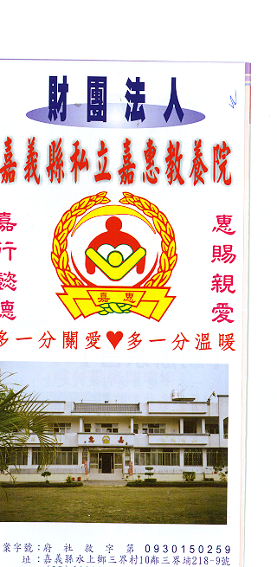
財 團 法 人 嘉 義 縣 私 立 嘉 惠 教 養 院（新增建院舍籌募基金）
專 案 捐 款 明 細 核准文號:衛部救字第1040112676號 104年07月份
捐款人 | 捐 款  來 源 | 收據  編號 | 金額 | 捐款人 | 捐 款  來 源 | 收據  編號 | 金額 | 捐款人 | 捐 款  來 源 | 收據  編號 | 金額
黃○萱 | 現金收入 | A0101489 | 2,000
皇○化工股份有限公司 | 劃撥收入 | A0101490 | 3,600
謝○椒貞 | 劃撥收入 | A0101491 | 1,000
程○石 | 劃撥收入 | A0101492 | 500
陳○懷 | 劃撥收入 | A0101493 | 40,000
呂○香 | 劃撥收入 | A0101494 | 1,000
江○耕、江○瑩 | 劃撥收入 | A0101495 | 1,500
王○昌 | 劃撥收入 | A0101496 | 3,000
詹○鈴 | 劃撥收入 | A0101497 | 900
黃○泉 | 劃撥收入 | A0101498 | 1,000
張○丞 | 劃撥收入 | A0101499 | 1,000
王○里、王黃○英 | 劃撥收入 | A0101500 | 100,000
風○永恆之友 | 劃撥收入 | A0101501 | 60,000
許○雄 | 劃撥收入 | A0101502 | 1,000
蔡○妤、白○廷 | 劃撥收入 | A0101503 | 5,000
備註:本月專案捐款(劃撥收入$ 219,500+現金收入 $ 2,000 ) 合計新台幣$221,500元整

